**DIRECCIÓN GENERAL ADJUNTA DE ESTRATEGIA TECNOLÓGICA (DGAET)**

Control Electrónico de Contraprestaciones / CONEC II

Especificación de Caso de Uso

6019 - Cargar Oficio Continuidad Servicio

Versión 1.0

Fecha: 22/12/2016

Contenido

1. Histórico de Cambios 4

2. Introducción Cargar Oficio Continuidad Servicio 5

3. Funcionalidad del Sistema: Cargar Oficio Continuidad Servicio 5

3.1. Breve Descripción. 5

3.2. Contribución a los Requerimientos. 5

4. Diagrama de la Funcionalidad del Sistema 5

5. Actores Involucrados 6

6. Diagrama de Actividades 6

7. Precondiciones 7

7.1. <Precondición 1> Nombre de usuario y contraseña válidos. 7

7.2. <Precondición 2> Permisos. 7

7.3. <Precondición 3> Autenticación. 7

7.4. <Precondición 4> Instrumento Jurídico Previo. 7

8. Flujo de Eventos 7

8.1. Flujo Básico 7

8.2. Flujos Alternos 8

8.2.1. Opcionales 8

8.2.2. Generales 8

8.2.2.1. AG01 Cancelar 8

8.2.2.2. AG02 Cerrar Sesión 8

8.2.3. Extraordinarios 8

8.2.4. De excepción 9

8.2.4.1. AE01 Error al Cargar 9

8.3. Puntos de Extensión 9

8.4. Requerimientos Especiales 9

8.5. Pos Condiciones 9

8.5.1. <Pos condición 1> Datos guardados. 9

8.5.2. <Pos condición 2> Registros en Bitácora. 9

9. Reglas de Negocio 9

10. Validaciones 9

10.1. V01 Tipo Archivo 9

10.2. V02 Tamaño Archivo 9

11. Criterios de Aceptación 9

12. Referencias: 10

13. Firmas de Aprobación 11

1. Histórico de Cambios

|  |  |  |  |  |
| --- | --- | --- | --- | --- |
| **Versión** | **Comentario / Descripción** | **Responsable de Actualización** | **Fecha de Actualización** | **Estado del Documento** |
| 0.1 | Elaboración del documento | Manuel Alva Noriega | 14/12/2016 | Elaborado |
| 0.1 | Entrega del documento | Manuel Alva Noriega | 14/12/2016 | Entregado |
| 0.2 | Actualización de calidad | Manuel Alva Noriega | 14/12/2016 | Actualizado |
| 1.0 | Cierre del documento | Manuel Alva Noriega | 14/12/2016 | Cerrado |

|  |  |
| --- | --- |
| **Firma del responsable de última actualización** | **Rúbrica** |
|  |  |

1. Introducción Cargar Oficio Continuidad Servicio

El presente documento especifica cada uno de los requerimientos funcionales identificados para el desarrollo de Control Electrónico de Contraprestaciones “CONEC II”. Los requerimientos funcionales expresan lo que hace la solución tecnológica. Específicamente, los requerimientos funcionales describen cuáles son las entradas y salidas de la solución, y como serán convertidas esas entradas en salidas.

1. Funcionalidad del Sistema: Cargar Oficio Continuidad Servicio
   1. Breve Descripción.

Permitir al usuario de la DGAJ realizar la carga del Oficio de Continuidad de servicio al sistema CONEC II con la finalidad de dar seguimiento a la prestación del servicio.

* 1. Contribución a los Requerimientos.

|  |  |  |  |
| --- | --- | --- | --- |
| **No.** | **Necesidad del Usuario** | **Característica del Producto** | **Funcionalidad del sistema** |
| FUNC-DGAJ-051 | Cargar el oficio de continuidad del servicio. | El sistema permitirá al usuario cargar el Oficio de Continuidad del Servicio. jurídico | 6019 - Cargar Oficio Continuidad Servicio. |

1. Diagrama de la Funcionalidad del Sistema

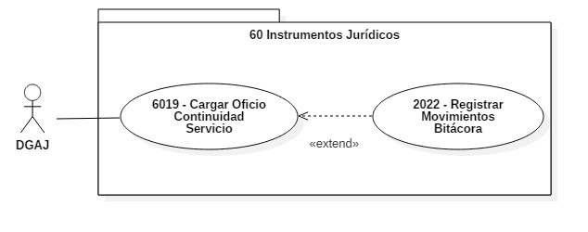

1. Actores Involucrados

|  |  |  |
| --- | --- | --- |
| **No.** | **Nombre** | **Descripción** |
|  | DGAJ. | Actor encargado de realizar la carga del Oficio de Continuidad de servicio.  Nota: Los roles de los usuarios de la DGAJ se encuentran descritos en el documento del diagrama conceptual de solución tecnológica. |

1. Diagrama de Actividades

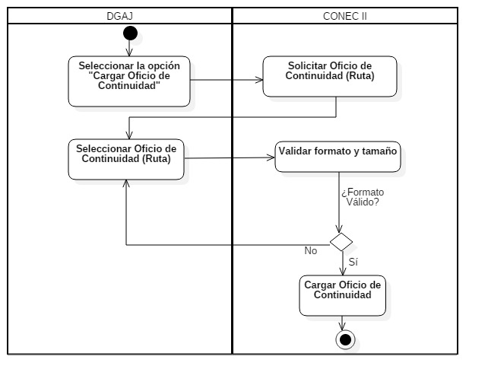

1. Precondiciones

Las precondiciones que deben existir para que esta funcionalidad se ejecute son las siguientes:

* 1. <Precondición 1> Nombre de usuario y contraseña válidos.

El usuario de la DGAJ debe contar con un nombre de usuario y contraseña válidos.

* 1. <Precondición 2> Permisos.

El usuario de la DGAJ debe contar con el permiso para cargar los oficios de continuidad, dependiendo del rol.

* 1. <Precondición 3> Autenticación.

El usuario de la DGAJdebe estar autenticado dentro del sistema.

* 1. <Precondición 4> Instrumento Jurídico Previo.

Debe existir un Instrumento Jurídico (Acuerdo, contrato, convenio modificatorio y convenio de colaboración)vigente.

1. Flujo de Eventos
   1. Flujo Básico

| **No.** | **Actor** | **Descripción de la acción** |
| --- | --- | --- |
| 1 | Usuario de la DGAJ. | Selecciona la opción “Cargar Oficio de Continuidad”.  **Nota**: Esta opción estará presente en la consulta de Instrumentos Jurídicos formalizados. |
| 2 | CONEC II. | Muestra el asistente para adjuntar documentos, mismo que solicita la ruta del Oficio de Continuidad de servicio que será cargado.  Así como las opciones:   * “Adjuntar”. * “Cancelar” |
| 3 | Usuario de la DGAJ. | De acuerdo con la opción seleccionada, continúa como sigue:   * Selecciona la ruta del archivo y la opción “Adjuntar”, continúa el flujo. * Selecciona la opción “Cancelar”, continúa en el **AG01 Cancelar**. |
| 4 | CONEC II. | Efectúa validaciones **V01 y V02.**   * Si no cumple con las validaciones, mostrará mensaje de acuerdo con la validación. |
| 5 | CONEC II. | Guarda el archivo adjuntado y muestra mensaje “El Oficio de Continuidad de servicio ha sido cargado correctamente”   * De lo contrario, el flujo continúa en el **AE01 Error al Cargar**. |
| 7 | Usuario de la DGAJ. | Si el usuario cierra sesión en cualquier paso del flujo básico o alterno, continúa con el flujo **AG02 Cerrar sesión**. |
| 7 |  | Fin del flujo básico. |

* 1. Flujos Alternos
     1. Opcionales

No aplica para esta funcionalidad del sistema.

* + 1. Generales
       1. AG01 Cancelar

| **No.** | **Actor** | **Descripción de la acción** |
| --- | --- | --- |
|  | CONECII. | No ejecuta ninguna acción y regresa al paso 2 del Flujo Básico. |
|  |  | Fin del Flujo General. |

* + - 1. AG02 Cerrar Sesión

| **No. Paso** | **Actor** | **Descripción de la acción** |
| --- | --- | --- |
| 1. | CONCEC II. | Muestra mensaje “¿Está seguro que desea cerrar de sesión?” y las opciones   * Sí * No |
| 2 | Usuario de la DGAJ. | De acuerdo con la opción seleccionada:   * Da clic en Sí, continúa con el flujo * Da clic en No, continúa con la sesión activa. |
| 3 | CONEC II. | Cierra sesión, muestra mensaje “Sesión Finalizada” y regresa a pantalla de acceso. |
| 4 |  | Fin de flujo general |

* + 1. Extraordinarios

No aplica para esta funcionalidad del sistema.

* + 1. De excepción
       1. AE01 Error al Cargar

| **No. Paso** | **Actor** | **Descripción de la acción** |
| --- | --- | --- |
| 1 | CONEC II. | Despliega el mensaje “Error al cargar” y regresa al flujo básico. |
| 2 |  | Fin del flujo de excepción. |

* 1. Puntos de Extensión

Esta funcionalidad contiene un extend con el caso de uso **2022 - Registrar Movimientos Bitácora**.

* 1. Requerimientos Especiales

No aplica para esta funcionalidad del sistema.

* 1. Pos Condiciones
     1. <Pos condición 1> Datos guardados.

El Oficio de Continuidad de servicio es guardado en la base de datos de CONEC II.

* + 1. <Pos condición 2> Registros en Bitácora.

Los movimientos realizados para la carga del Oficio de Continuidad de servicio son registrados en la bitácora.

1. Reglas de Negocio

No aplica para esta funcionalidad del sistema.

1. Validaciones
   1. V01 Tipo Archivo

Validar que el archivo seleccionado sea formato PDF.

* 1. V02 Tamaño Archivo

Validar que el archivo seleccionado no exceda los 10 MB.

1. Criterios de Aceptación

FUNC-DGAJ-051 - Validar que el sistema permita cargar el Oficio de Continuidad del Servicio.

1. Referencias:

|  |  |  |
| --- | --- | --- |
| **No.** | **Título del documento** | **Organización** |
| 1 | Diagrama Conceptual de la Solución Tecnológica (DiaConcepSolTec_CONECII.docx). | SEGOB |
| 2 | Requerimientos de la Solución Tecnológica (ReqSolTec_CONECII.docx). | SEGOB |
| 3 | Glosario de Términos. (GlosarioTer_CONECII.docx). | SEGOB |
| 4 | Modelo de Flujo de Negocios. (ModFlujoNeg_CONECII.docx). | SEGOB |
| 5 | Catálogo de Reglas de Negocio. (CatRegNeg_CONECII.docx). | SEGOB |

1. Firmas de Aprobación

|  |  |  |
| --- | --- | --- |
| Comisario Jefe  Oscar Alberto Margain Pitman  Director General de Administración |  | Inspector  Julio Alberto González Cárdenas  Director de Tecnologías de Información y Comunicaciones |
| Subinspectora  Martha López Pelcastre  Subdirectora de Soluciones de Tecnologías de Información |  | Subinspector  Ángel Rogelio López Gutiérrez  Subdirector de Estrategia Digital y Seguridad de la Información |
| Oficial  Jesús Bravo Clavellina  Jefe de Departamento de Diseño de Soluciones |  |  |

|  |  |  |
| --- | --- | --- |
| José Luis Ramírez Hernández  Director de Gestión de Tecnologías de la Información SEGOB |  | Juan Manuel López Sánchez  Gerente de Proyecto INDRA |
| Ricardo Márquez Ruiz  Administrador de Proyecto INDRA |  |  |

**Aprobación de caso de uso por la DGAJ**

|  |  |  |
| --- | --- | --- |
| Comisario Jefe  Claudio Cruz Miguel  Director General de Asuntos Jurídicos |  | Inspector Jefe  Wilfrido Saúl Lescas Morga  Director General Adjunto de lo Contencioso, Asuntos Contractuales y Normatividad |
| Inspector  Enrique Zárate Morales  Director de Convenios y Contratos |  |  |